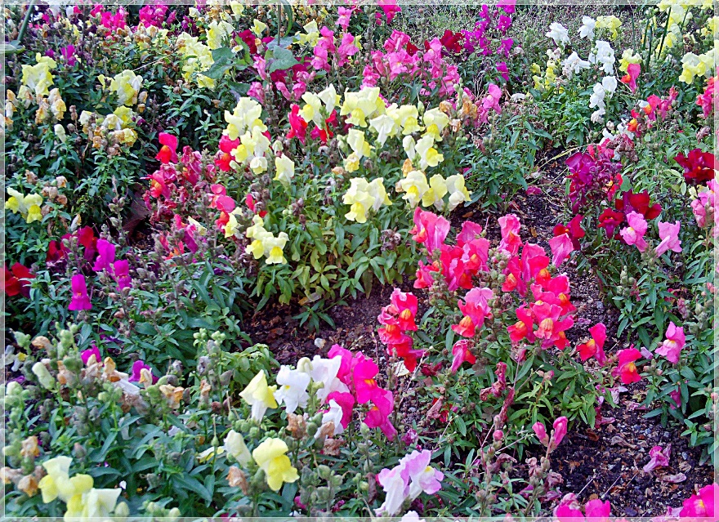
Le bal des fleurs au printemps.

Blanc Perce-Neige, le froid ne t'inquiète pas,
Iris talentueux, ta palette de couleurs n'en finit pas.
Douce Primevère, tu t'épanouis partout et n'importe où,
Muguet parfumé, tu es l'évocation du bonheur si doux.
Et toi, Jonquille sauvage, tu te caches dans les bois
Tout comme la Pâquerette court dans les près avec joie.
Merveilleux Lilas mauve ou blanc, ton parfum poétise l'air.
Narcisses et Tulipes en mélange, l'harmonie est parfaite.
Jacinthes au teint tendre, au printemps vous faites la fête.
Douce Pensée, ta beauté sublime et ta modestie sont délicatesse.
Crocus insignifiant en feuilles, tes jolies fleurs sont démesurées
Puis les Corbeilles d'Argent font un délicieux tapis blanc frais.
Les Pivoines embellissent les parterres de leur éclat douceur de miel,
Les Forsythias avides aux premiers rayons s'emplissent de soleil.
Les Gentianes de montagne et les Genêts se parent d'or
Tandis que les Renoncules diversifiées idéalisent le décor.
Les Rhododendrons déploient leurs superbes panaches floraux
Puis les Cerisiers ressuscitent en blanchissant leurs rameaux.
Marie Laborde.

